LAPORAN TUGAS PRAKTIKUM
PENERAPAN TEKNOLOGI INTERNET
Sistem Informasi Manajemen Inventaris



Disusun Oleh :
10124456 RIZAL NURFAZRI

IF 5
Teknik Informatika
Fakultas Teknik dan Ilmu Komputer
Universitas Komputer Indonesia
2026
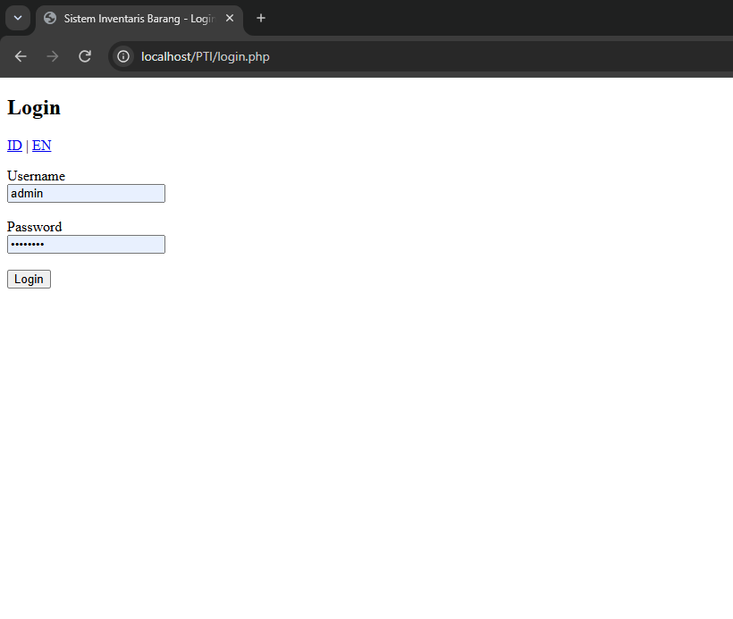
Gambar 1. Halaman Login
Halaman ini adalah gerbang utama aplikasi. Pengguna diwajibkan memasukkan username dan password. Form ini menggunakan metode pengiriman POST. Di dalam kode login.php , input username disanitasi menggunakan htmlspecialchars() dan spasi berlebih dibuang dengan trim() . sistem kemudian mencocokkan password yang diketik dengan hash password di database menggunakan fungsi password_varify() . jika berhasil, data user disimpan ke salam $_SESSION agar halaman CRUD tidak bisa diakses tanpa login. Halaman ini juga sudah mendukung fitur dual bahasa ID dan EN.
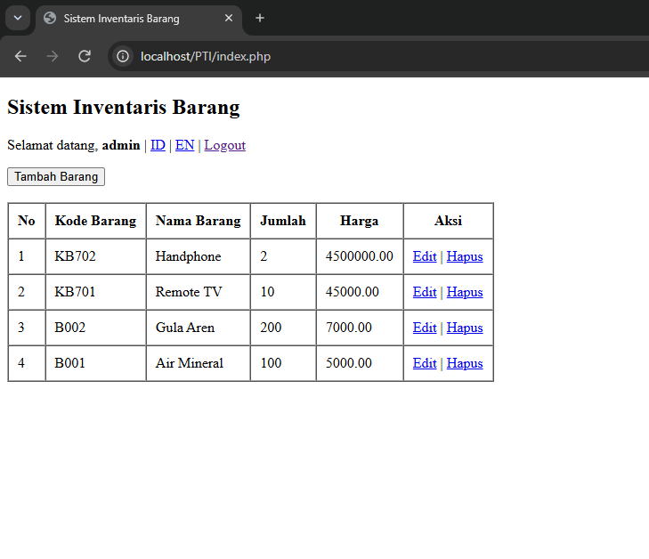
Gambar 2. Halaman utama
Setelah berhasil login, pengguna diarahkan ke index.php. Halaman ini menampilkan seluruh data inventaris barang dari database ke dalam tabel HTML. Proses Read dilakukan menggunakan query SELECT * FROM barang. Fitur Dual Bahasa terlihat berfungsi dengan baik; antarmuka saat ini menggunakan Bahasa Indonesia karena $_SESSION['lang'] diatur ke 'id'. Terdapat tombol navigasi untuk Tambah, Edit, Hapus, dan Logout.
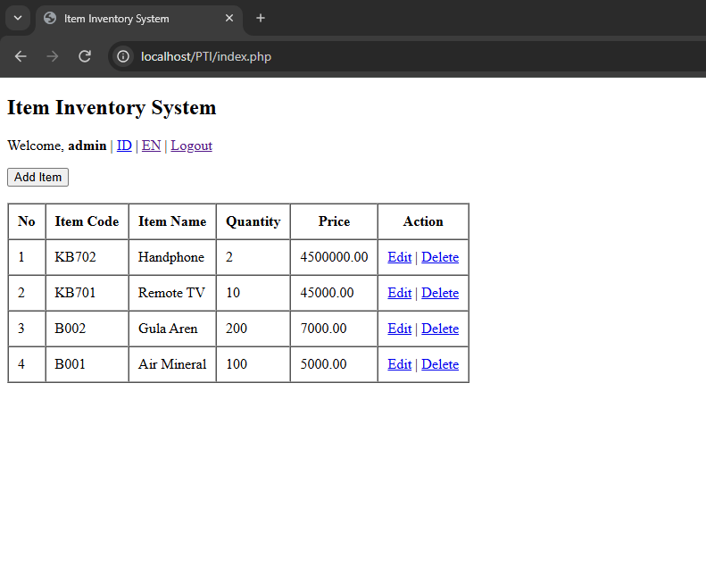
Gambar 3. Halaman utama mengubah bahasa ID ke EN
Gambar ini membuktikan fitur Dual Bahasa berjalan dengan baik. Ketika pengguna mengklik tautan "EN" di pojok kanan atas, sistem menangkap parameter URL ?lang=en dan mengubah nilai $_SESSION['lang'] menjadi 'en'. Secara otomatis, semua teks antarmuka (judul, nama kolom tabel, dan tombol) berubah menjadi Bahasa Inggris tanpa mengubah data barang di database.
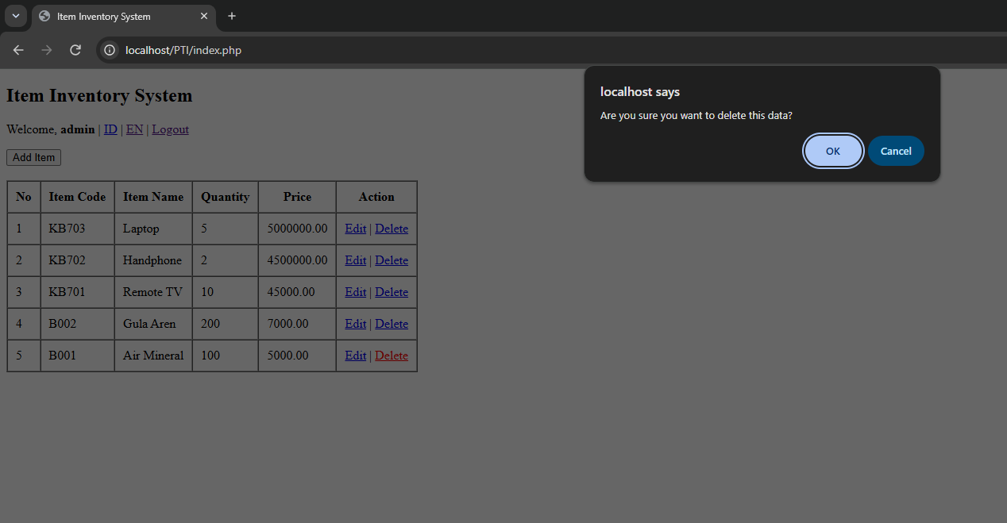
Gambar 4. Halaman komfirmasi hapus (Delete)
Ketika pengguna mengklik tombol "Delete" atau "Hapus", sistem tidak langsung menghapus data. Muncul pop-up peringatan bawaan browser (JavaScript confirm()) sebagai bentuk validasi ganda untuk mencegah penghapusan tidak sengaja. Jika pengguna mengklik "OK", barulah sistem melanjutkan proses penghapusan.
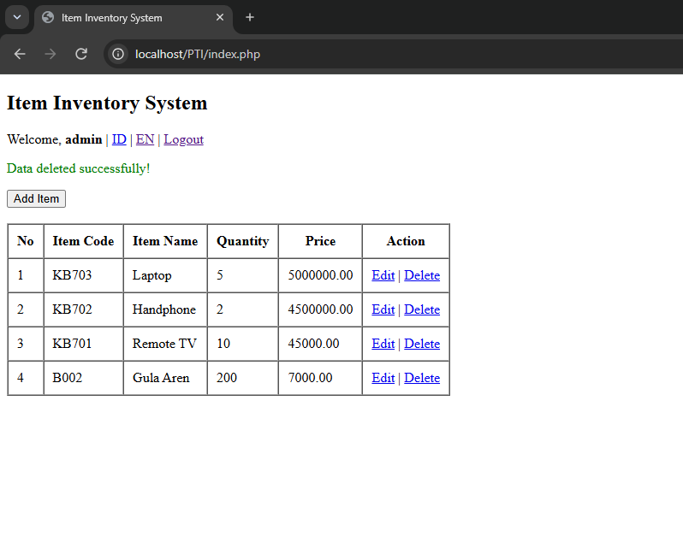
Gambar 5. Pesan berhasil menghapus barang
Setelah data dikonfirmasi untuk dihapus, sistem menjalankan query DELETE FROM barang WHERE id = ?. Jika berhasil, sistem membuat pesan notifikasi (flash message) menggunakan $_SESSION['msg'] yang menampilkan teks "Data deleted successfully!" berwarna hijau di atas tabel. Tabel langsung ter-update secara otomatis.
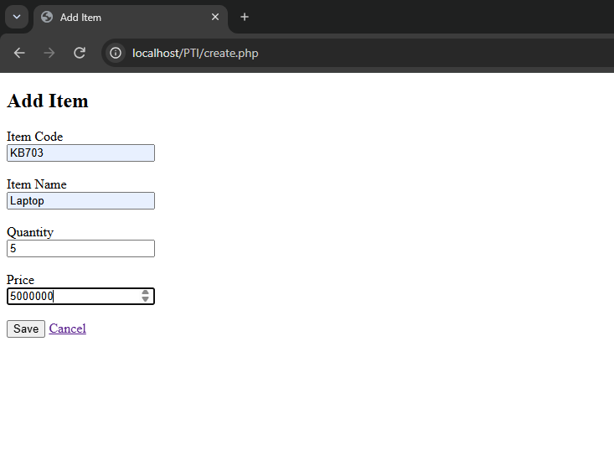
Gambar 6. Halaman tambah barang (Create)
Halaman ini digunakan untuk menambahkan data baru. Form menggunakan metode POST. Sebelum data disimpan, sistem melakukan Validasi Kelengkapan Data menggunakan struktur if-else untuk memastikan tidak ada kolom yang kosong. Selain itu, Sanitasi Input diterapkan menggunakan htmlspecialchars() untuk mencegah serangan XSS, dan validasi tipe angka menggunakan filter_var() untuk kolom jumlah dan harga.
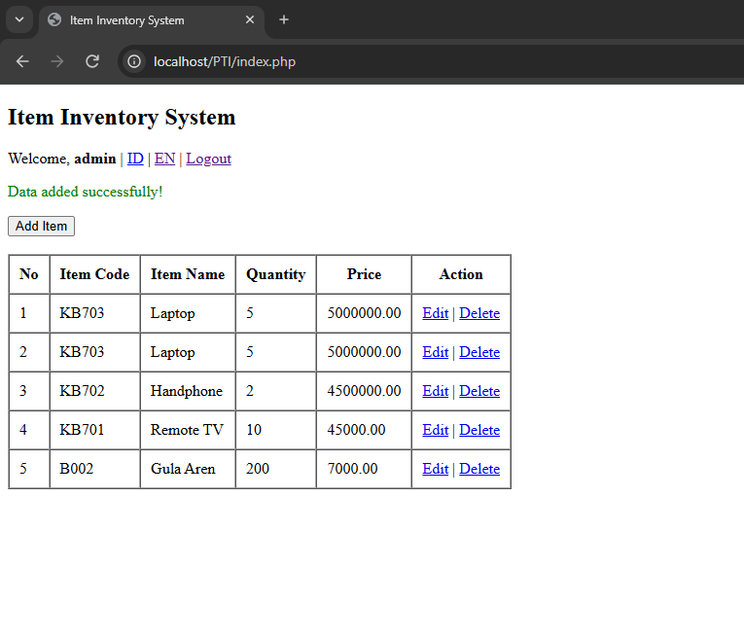
Gambar 7. Pesan berhasil menambahkan barang
Jika validasi form lolos, sistem menjalankan query INSERT INTO barang untuk menyimpan data ke database MySQL. Setelah data berhasil disimpan, pengguna dikembalikan ke halaman utama (index.php) dan disambut dengan pesan sukses "Data added successfully!". Data baru (Laptop) sudah muncul di urutan pertama tabel.
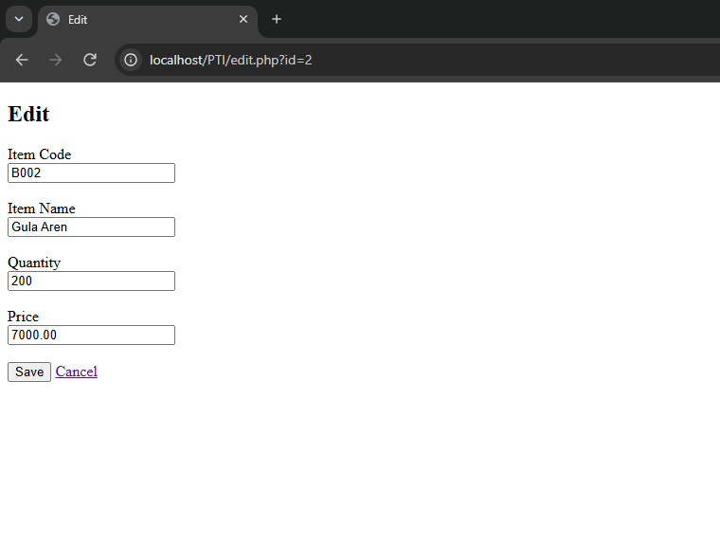
Gambar 8. Halaman edit barang (Update)
Ketika pengguna mengklik tombol "Edit", sistem mengambil ID dari URL (metode GET) dan menampilkan data lama ke dalam form input menggunakan query SELECT * WHERE id = ?. Pengguna dapat mengubah data tersebut. Proses penyimpanan perubahannya nantinya akan menggunakan metode POST dan query UPDATE. Validasi dan sanitasi input juga tetap diterapkan di halaman ini.
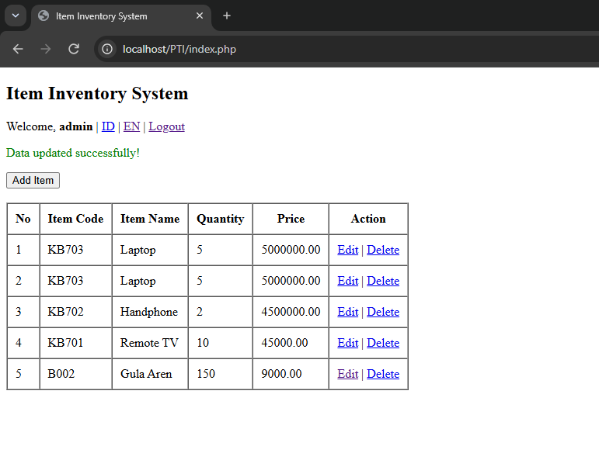
Gambar 9. Pesan berhasil mengubah barang (Edit)
Setelah form edit disubmit, sistem menjalankan query UPDATE barang SET ... WHERE id = ?. Pada gambar, data "Gula Aren" berhasil diubah jumlahnya dari 200 menjadi 150, dan harganya dari 7000 menjadi 9000. Pesan sukses "Data updated successfully!" muncul di bagian atas tabel sebagai konfirmasi bahwa perubahan telah tersimpan permanen di database.

